Inspecteur S. de Vriesschool: Modern en vernieuwend onderwijs aan Zeer Moeilijk Lerende kinderen
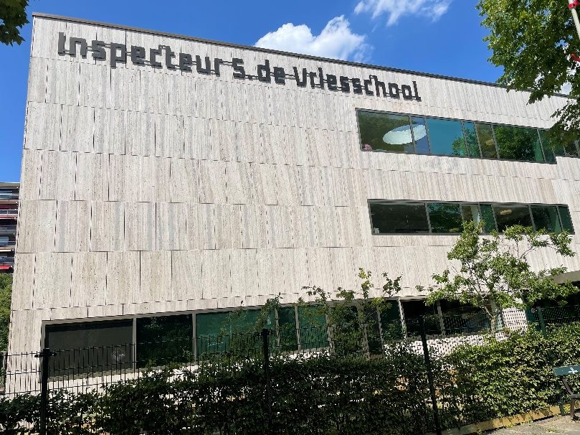
Maandag 30 juni werden we hartelijk ontvangen door Elke Mulder, kwaliteitscoördinator op VSO Inspecteur S. de Vriesschool. Deze school biedt modern en op maat gemaakt onderwijs voor Zeer Moeilijk Lerende kinderen. Ze werken met een eigen curriculum ‘Volgtalent’, waarbij zelfontwikkelde lesmaterialen direct worden gekoppeld aan de doelen in hun eigen leerlingvolgsysteem. Methodes zoals Deviant worden gebruikt voor Nederlands, rekenen/wiskunde en burgerschap, maar altijd met ruimte voor een eigen invulling. Leraren bereiden lessen samen voor en kijken bij elkaar in de klas. Zo ontstaat een échte leercultuur. Niet voor niets kreeg de school de beoordeling ‘goed’ van de onderwijsinspectie.

Een schooleigen curriculum leerlingvolgsysteem
Op VSO Inspecteur S. de Vriesschool hebben leerlingen altijd zicht op hun eigen leerdoelen. Overal in het gebouw zie je kleurrijke en duidelijke overzichten met pictogrammen van wat ze leren en waar ze naartoe werken. Door de hele school heen werken leerlingen doelgericht en reflecteren ze op: Wie ben ik? Wat kan ik goed? Hoe voel ik me op school? Ze kunnen certificaten behalen waarop hun behaalde/deels behaalde vaardigheden overzichtelijk staan vermeld.
Leraren werken met ontwikkelingsperspectieven (OPP’s) die zijn gekoppeld aan het Landelijk Doelgroepenmodel, waarin vanaf 1 augustus 2025 ook het hoorrecht is opgenomen. Het schooleigen curriculum is gebaseerd op de kerndoelen en op maat uitgewerkt per uitstroomprofiel. Alle plannen worden ingevoerd in een eigen leerlingvolgsysteem (LVS), wat maatwerk mogelijk maakt voor iedere leerroute. De schoolstandaard wordt bepaald aan de hand van leerlijnen en het Landelijk Doelgroepenmodel, waardoor voortgang meetbaar is. Opbrengsten worden bijgehouden per leerling, leerroute, klas en schoolbreed. Het team bespreekt deze gegevens samen en gebruikt de conclusies voor het opstellen van beleid en projectplannen. Komend schooljaar staat een herijking van hun visie en curriculum op het programma, met aandacht voor de geactualiseerde kerndoelen Nederlands en rekenen/wiskunde. De meeste leerlingen zitten in leerroute 3, met uitstroom naar dagbesteding of beschut werk.
Afbeelding: vaardigheidsdoelen in het LVS

Eigen lesmateriaal voor praktijkvakken
Naast vakken als Nederlands, rekenen/wiskunde, burgerschap en digitale geletterdheid biedt de school een breed aanbod aan praktijkvakken. In de praktijkruimtes zie je overal de koppeling naar theorie terug, met posters vol vaktaal en bijvoorbeeld inhoudsmaten.
Leraren en onderwijsassistenten ontwikkelen samen eigen lesmateriaal in de vorm van KENNIS- en DOEKAARTEN. Elk jaar maakt elke bouw vijf kaarten per vakgebied, compleet met stappenplannen en afbeeldingen. Deze worden als PDF gekoppeld aan de doelen in het LVS. Denk bijvoorbeeld aan een DOEKAART fietsband oppompen. Ook zijn er instructievideo’s gemaakt voor veelvoorkomende praktijkvaardigheden.
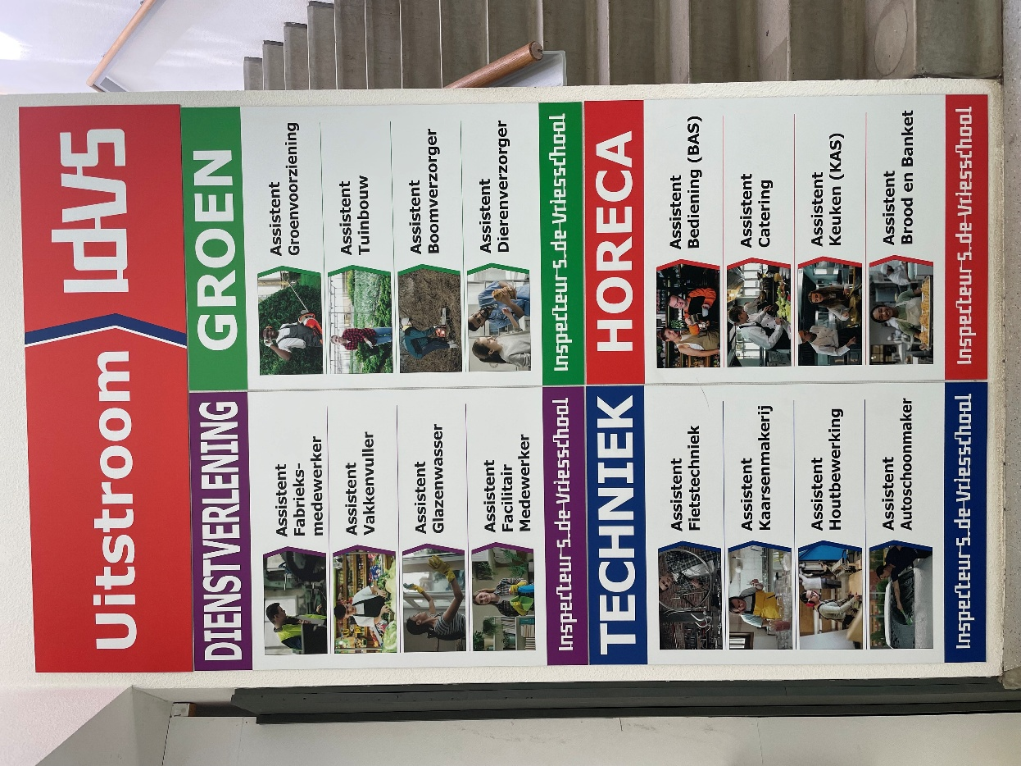
Afbeelding: uitstroommogelijkheden VSO Inspecteur S. de Vriesschool

Zelfredzaamheid en leerlingenvervoer
De school stimuleert actief de zelfredzaamheid van leerlingen. Inmiddels reist 60% zelfstandig naar school, een flinke stijging ten opzichte van eerdere jaren. Er wordt bijvoorbeeld gebruikgemaakt van samen reiskaarten voor het OV. Tegelijk wijst de school erop dat financiële drempels soms een rol spelen: leerlingenvervoer is voor ouders vaak goedkoper dan een fiets of OV-abonnement.

Contact en inspiratie
“Mochten er scholen, collega's of andere geïnteresseerden zijn die willen sparren of inspiratie willen opdoen, dan zijn ze van harte welkom om contact op te nemen.” – Elke Mulder, kwaliteitscoördinator
Bekijk het schoolfilmpje: klik hier
Meer weten? Neem contact op met Stephanie Kastelein, beleidsadviseur Sectorraad GO: s.kastelein@gespecialiseerdonderwijs.nl

